«Методическая разработка дидактической игры» в рамках международного образовательно- методического проекта «Дидактическая находка- 2022 год»
Япарова Татьяна Алексеевна, МДОАУ «Детский сад № 208 общеразвивающего вида с приоритетным осуществлением познавательно –речевого развития воспитанников «Самоцветик» г. Орска», воспитатель
Дидактическая игра «Карусель»

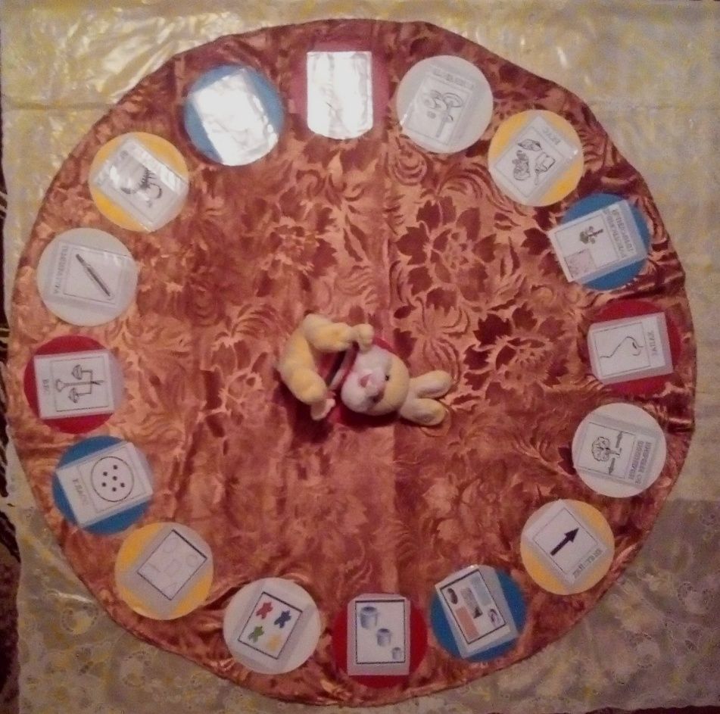

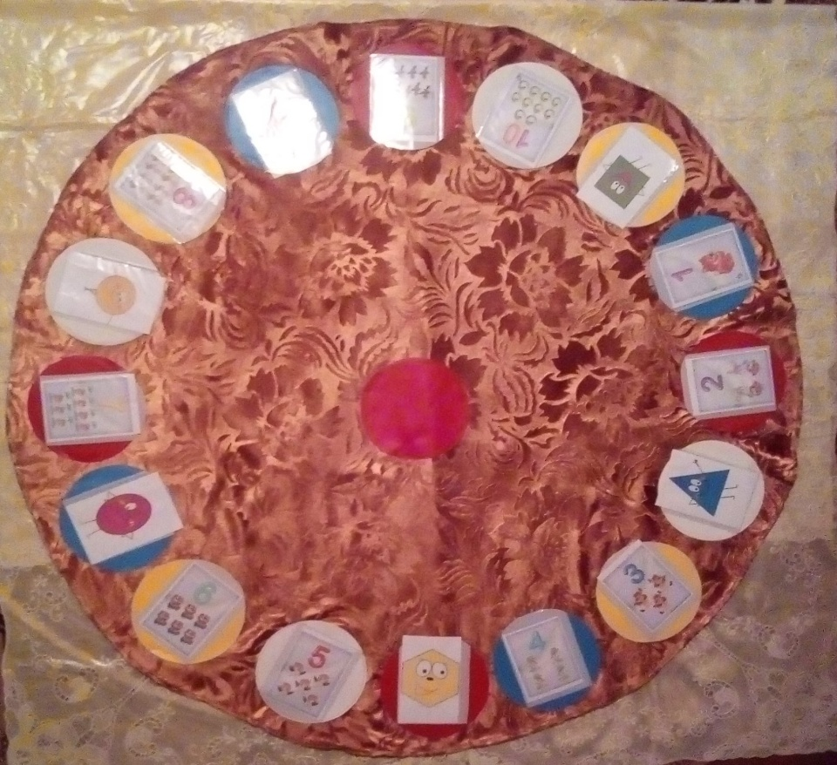

- Доминирующая образовательная область: познавательное развитие
- Цель: Повышение эффективности и совершенствования качества работы с детьми дошкольного возраста по реализации поставленных задач.
- Задачи:
- Закрепить знание цифрового ряда;
- Совершенствовать умение называть соседей числа;
- Закрепить знания о свойствах геометрических фигур, развивать умения характеризовать и выделять фигуры по их признакам;
- Совершенствовать умение составлять описательные рассказы о предметах, выделяя их характерные признаки;
- Активизировать словарь детей;
- Развивать коммуникативные умения детей в процессе их взаимодействия.
- Описание игры:
1-й вариант: в карманы вставлены карточки с цифрами 1-10 и геометрическими фигурами (круг, квадрат, овал, прямоугольник, треугольник, шестиугольник). Ребенок (можно подгруппу детей до 5 человек) встает около круга. На слова: «Раз, два, три – беги!» дети двигаются вокруг круга. На слова: «Раз, два, три –замри!» - дети останавливаются. Воспитатель (или ведущий ребенок) спрашивает: «У какой цифры ты остановился? Назови соседей числа. Что больше? Что меньше? У какой геометрической фигуры ты остановился? Что ты можешь про нее рассказать?» И т.д.
2-й вариант: в карманы вставлены карточки с условными обозначениями признаков предметов (цвет, размер, части предмета, материал изготовления предмета, его употребление, его принадлежность по временам года и т.д.) В центр на свободный круг помещается предмет для описания (игрушка, посуда, школьные принадлежности, овощи, фрукты и т.д.) условие игры то же самое. Ребенок, остановившись у карточки, должен задать вопрос о предмете, находящимся в центре. Например (описывая игрушку): «Эта игрушка какого цвета? У нас лиса оранжевого цвета. Она большая или маленькая? Лиса среднего размера. Из чего сделана игрушка? Эта мягкая игрушка, сделана из меха и ваты и т.д.

- Игра может использоваться при описании явлений времен года, по теме «Дикие и домашние животные», «Животные и их детеныши», «Что такое хорошо, что такое плохо»
- Краткое описание изготовления пособия: оборудование изготовлено из ткани, декоративной пленки, прозрачных карманов. На кусок ткани круглой формы пришиты разноцветные круги из пленки, на них – прозрачные карманы для дидактических карточек. В центре круга – пустой круг (без кармана)
- Источники:
Венгер Л.А., Дьяченко О.М. «Игры и упражнения по развитию умственных способностей у детей дошкольного возраста». Москва: Просвещение, 1989
Сорокина А.И. «Дидактические игры в детском саду». Москва: Просвещение, 1982
Швайко Г.С. «Игры и игровые упражнения для развития речи» Москва: Просвещение, 1983
www.veproekt.ru «Игры по ТРИЗ в детском саду своими руками»

